
№ 1, октябрь 2009
Вестник кадетского класса
Учредители: командно-руководящий состав и родительский комитет класса

По законам кадетской чести

В середине октября на еженедельном утреннем разводе каждому ученику нашего класса был вручен буклет с «Заповедями кадета». Эти заповеди должны стать законом жизни кадета, определять его поступки и манеры. В них спрессована вся суть и мудрость кадетства.

Заповеди кадета:
1. Быть верным своей Родине – России.
2. Гордиться своим высоким званием.
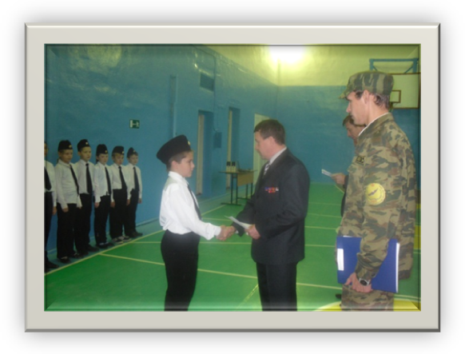
3. Уважать и защищать интересы своего класса.
4. С гордостью носить свою форму.
5. Выполнять приказы.
6. Сохранять строй и выправку.
7. Быть благородным и честным.
8. Стойко переносить тяготы и лишения.
9. Быть скромным.
10. Быть аккуратным и подтянутым.
11. Бороться со своими недостатками.
12. Всегда помогать товарищам.
13. Никогда не обижать слабых.
14. Всегда стремиться к миру.
15. Всегда быть вежливым и почтительным.

Именно с таких простых, но в то же время важных правил должен начинать свой путь каждый человек, принявший решение носить военную форму с эмблемой «Россия».
Особую важность этому событию придавало то, что кадеты получали заповеди из рук ветерана войны в Афганистане, доблестного офицера милиции, Павла Ананьевича Дуркина. Он лично напутствовал ребят, пожелав им быть достойными своему высокому званию!

Первая зачетная сессия
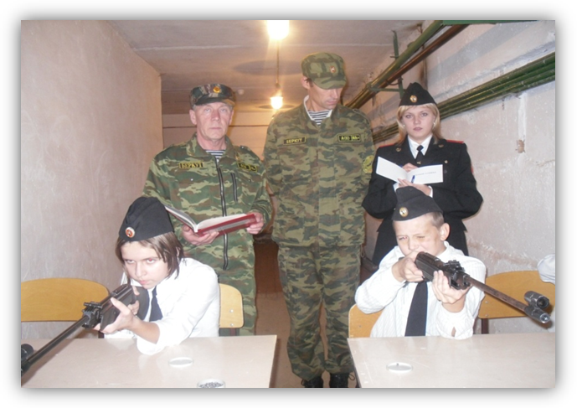
Последняя учебная неделя первой четверти стала для нашего класса особенно напряженной и ответственной. Дело в том, что в это время проходила зачётная сессия, во время которой наши кадеты сдавали зачёты по предметам дополнительной учебной программы. Только успешная сдача зачётов давала право на принятие присяги, намечанной на последний учебный день четверти. Это обстоятельство стало хорошим стимулом для выполнения всех заданий, полученных на зачётах. И надо сказать, что наши подопечные хоть и без труда, но справились с поставленной задачей. Первая в нашей новой кадетской жизни зачётная сессия завершилась.
«Долгов» в зачётке нет. Задание выполнено.

Священное слово – Присяга!
30 октября в нашей школе пройдет торжественное мероприятие. 17 учеников нашего класса присягнут на верность своей Родине и станут первыми кадетами нашей школы да и самого района в целом. На торжестве будет присутствовать много гостей, родителей, ветеранов, представителей власти и различных структур сотрудничающих с нами. Планируется приезд кадетских делегаций из городов Усинск и Сосногорск. От имени руководства класса мы пригласили на церемонию присяги всех тех, кто неравнодушен к проблеме патриотического воспитания детей. Торжественное обещание кадетов состоится в спортивном зале нашей школы 30 октября в 11.00.

Тираж: 30 экземпляров. Подборка материала: Тиранов А. Г.
Компьютерная верстка: Дуркина Е. В.

